....
P EC 实 务
Practice

机车车辆监造信息化平台建设与应用
．孙建伟徐强
摘要：机车车辆监造质量信息化平台的建设，不仅对被监造企业的工装、设备、仪器、仪表等方面的运行状态实现了预警功能，及时了解监造过程中发现的问题，还方便了制造企业及时跟踪处理，对发现的问题实现闭环管理并生成数据文件，同时有效地监督了企业质量管理体系，提高了监造工作效率。
关键词：信息平台 功能实现工作效率
Abstract: The construction of supervision quality infonnatization platform for locomotive vehicles not only realizes the function of warning the running condition of the tooling, equipment, instruments, meters and other aspects for the supervised enterprise, but also timely understands the problems found in the manufacturing process. It is very convenient for timely tracking and solving the issues by the manufacturing enterprises, realizing closed-loop management and generating the data file, at the same time effectively supervising the enterprise quality management system, and improving the supervision efficiency.
Key words: information platform, function implementation, working efficiency

机车车辆监造现状
监造工作是关系铁路产品质量控制的重要环节，也是确保铁路运输和人民生命财产安全的重要基础工作之一。
铁路局设备监造处作为监造项目部的业务主管部门，代表铁路总公司，负责管理辖区内机车车辆产品的监造业务，承担相应监造履职责任，组织完成相关机车车辆产品的监造任务，负责规范指导监造项目部具体实施产品监造工作，并对监造工作质量进行监督检查和对人员进行日常评价及考核工作。
监造项目部作为监造工作的执行部门，负责对生产过程和产品质蜇进行必要的核查，按规定开具监造文书，要求生产企业制定纠正／预防措施并对整改情况进行验证，同时按规定及时、全面、准确地向相关方反馈、报告监造信息。由千被监造企业众多且分散、信息统计困难，每名监造师承担一个或多个企业的监造任务，有的负责的工序较多，任务鼠大，工作繁琐，纸制化工作较多，出现问题时与上层领导
沟通较慢，不利千问题的尽快解决，不利千上层领导及时了解情况，监督要求落实情况不易验证，这构成了监造工作的基本难点。
制造企业作为被监造方，对监造人员提出的意见要及时进行落实、整改，同时要加强自身的质最管理，对工装、设备、仪器等进行定期维护、保养。目前，被监造企业自身管理通常使用传统的纸质文档，由于人为疏忽易导致问题发生。在这种情况下，需要搭建一个科学高效、多人可以异地同时使用的信息化工作平台，既为监造人员留下了工作记录、提高了效率，又便千设备监造处适时掌握监造人员的工作流程、工作质量和工作状态，有重点地部署项目部工作，以便全面、快捷地掌握监造过程中的各类信息。不断提高监造工作水平，进一步提高监造效率。

- 监造质量信息平台建设构想
本着遵循对监造工作“复杂问题简单化， 简单问题流程化，流程化工作定量化，定釐工

PLANT ENGINEERING CONSULTANTS 2017.5回

．．．
P EC 实 务
Practice

作信息化”的原则，按照有利千规范监造人员 的工作标准和行为，有利千提高监造管理水平 和工作效率， 有利于铁路产品质晕的持续改进的目标。通过系统的建设，利用互联网手段， 对被监造企业的工装、设备、仪器、仪表等方 面实现预警功能，便于企业及时跟踪处理，有 效地监督了企业质匮管理体系， 进一步强化企业现场管理工作水平， 有利于监造产品质量的持续改进。通过平台建设实现了由纸质化到信 息化管理的突破；通过手持终端采集信息配合 触摸屏查询功能， 对监造工作进行流程设计， 对发现的问题实现了闭环管理并生成数据库， 便于监造人员找出规律性 和倾向性的苗头， 有的放矢地开展监造工作；动态掌握被监造企业 产品质矗信息和监造人员工作履职情 况。通过被监造企业、监造项目部 、监造人员在一个信息平台上工作，整体协调处理监造工作中发生 的问题。

监造工作流程设计及功能设置
3 . 1 监造工作流程设计
该系统根 据铁总运 [ 2015 ] 155 号《铁路机车车辆监造管理办法》文件规定的程序、范围、方式，结合监造工作实际情况和被监造企
业需求， 设计了
集式
采方
工作日志 、过程核查、 产品核查、 工作处置、其他工作等内容；监造文书包括《监造产品回修通知书》《过程核查不符合项整改通知书》
《机车车辆产品／工序暂停 接收通知书》《机车车辆产品重大不 符合项报告》等。统计分析模块包括：个人问题分类统计、核查产品数晕统计、问题点统计分析、项目部问题统计等内容。该系统各模块的人性化设置，信息可以批量导出导入， 减轻了监造日常录 入的负担， 提高了工作效率， 各类查询页面都可以导出XLS 文件，也 可进行打印， 电子台账记录详实， 可以替代纸质手写台账， 实现了对监造工作流程信息的传递由纸质化到网络信息化质的突破。监造工作流程设计如图1所示。
3. 2 功能设置
通过系统的建立， 主要实现以下4项功能：
3 . 2 . 1 监造企业管理。对企业资质、 人员资质、设 备工装、仪 器仪表等定检证书有效性实施预警， 根据有效期限的长短， 合理地设置提前预警量， 并在主页面以醒目的颜色加以提醒，系统根据使用人员的岗位和职务，设置不 同的管理权限， 设置了保 留记录修改痕迹， 可以查看信息变更历史。监造人员只需在系统信息平台上查阅就能获取被监造企业的相关台账

企业管理、监造
管理、监造文书、问题统计等

移动端
在线填报

瀑 ｀
仑
企 企业简介 企业资质 监 监造通产知品书回修 合过项程整核改查通不知符书
i

模块。企业管理尸勹 模块包括企业简 _{查询}
介、企业质资、工装设备、仪器仪表、人员资质、关键原材料、作业指导书
业
管 人员管理 工装设备
理
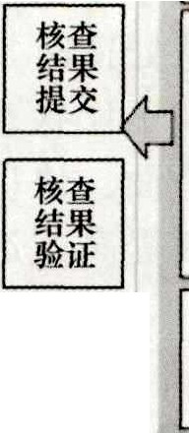
仪器原材料 作业指导书

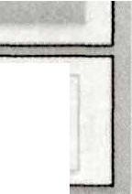监 工作日志 工作处置
晋 过程核查 产品核查程
其他工作
机车车辆产品／ 工序 机车车柄产品 1
暂停接收通知书 重大不符合项报告
闺

个人认厅分类 问题点析统计分界 项目部计问题统 核查产统品计数量岱
祖
统计报表设计

等内容。监造管 _{资料}

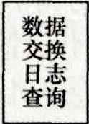
指管标 采集类指标分 元数据管理 指标目录 指标维护 指标公式理 管理

理模块包括监造勹曰
卫三三三三；

过程和监造文书
管理两大部分，

, -－－－-－－－－---－－今 ---- --－-－---－-－一一二 一一一一二 云二 －－仑 －－一一一 ,

监造过程包括 -

回2017.5 设备监理
--- - - - •
图l 监造工作流程设计图

. . ....
P EC 实 务

Practice

资料信息，防止证书过期使用，防患于未然， 既节省了在现场来回奔波的时间，又便于企业 跟踪处理，有效地监督了企业质量管理体系， 更有利千提高被监造企业基础管理水平和产品 质量。
3. 2 . 2 监造过程管理。该系统的设计， 使监造人员在过程核查与产品核查中，通过触摸屏和移动终端等互联网手段，以文字、图像、视频等方式将每日监造工作情况实时在线记录，也可以把需要企业注意的事项进行流转，留下工作轨迹，完成闭环；根据问题性质及时开具监造文书，实时反馈给被监造企业的责任部门、企业领导，被监造企业相关人员只需通过系统平台一目了然地查看产品质量信息、问题整改、闭环销号等情况，既节省了问题整改闭环的时间，也拓展了企业获取质量信息的渠道。 系统设置了权限管理，对于发现的重大问题， 在开具《机车车辆产品／工序暂停 接收通知书》
《机车车辆产品重大不符合项报告》之前，项目部主任审批后方可流转。
3. 2 . 3 统计分析管理。该系统对监造过程发现的问题，从监造人员和监造企业两个层面上， 按照核查类别、核查项目、缺陷分类、工序部门等实现了自动统计分析功能，选择生成折线 图、饼图、柱 图，统 计分析的图示化使质量问题清晰可见，如 图2所示， 准确地展示出关键性和倾向性问题，可有的放矢地对现场产品质量的监督控制，不断提高监造工作水平。
绍
介
络
络
网 网 有
3
3. 2 . 4 项目部内部网站。该系统设计了监造项目部内部网站，下设部文电报、上级要求、外 来技术文件、人力资源配备、 人员资质管理、人员培训与考核、人员业绩档案等模块， 还具备电子公文流转和电子邮件收发功能，实现了 信息共享、方便查阅、 协同 办公， 提高了监造工作效率。
3 . 3 系统架构
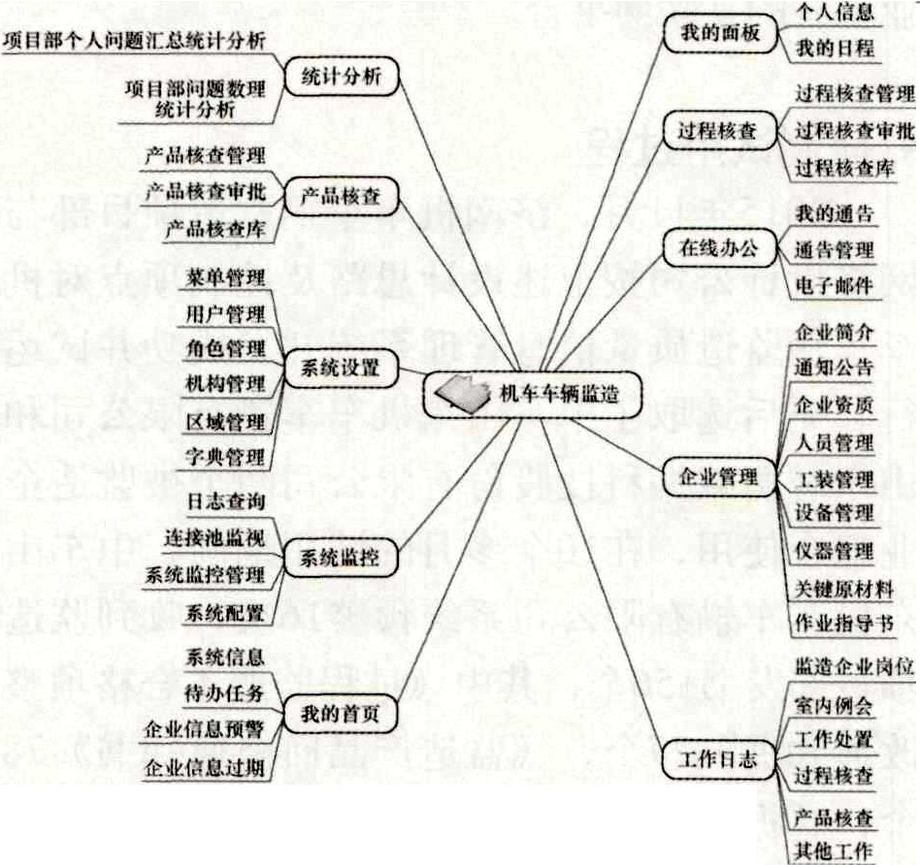
机车车辆监造质量信息管理系统由业务管理子系统和移动终端子系统、触摸查询子系统三部分组成。功能结构图如图3所示。

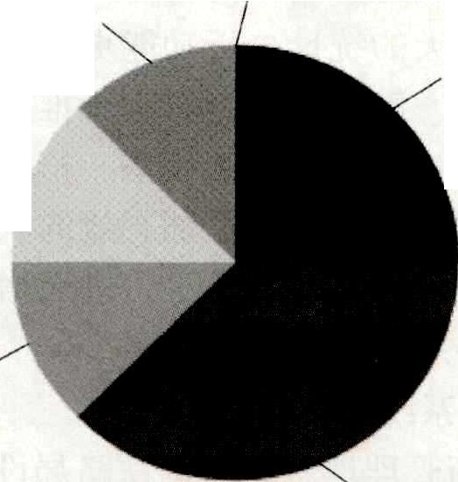
监视测且管理

生产环境管理＼

工艺技术管理
人员资质管珅


工装设备管理
d＿
构
企
造 结
恁
监
」
络
＿
t
沺
l
＿
g
被 网
归 豆
尹
，
络
网
目
所
项 4
图
构
图
如
，
造
监
用
/
结七
有
功
如
归 』
／
贮
a
充 』 噢i
亘图
分
部
吓
络网
互
的

图2 问题原因分析图
材料配件管理

图4 网络结构图

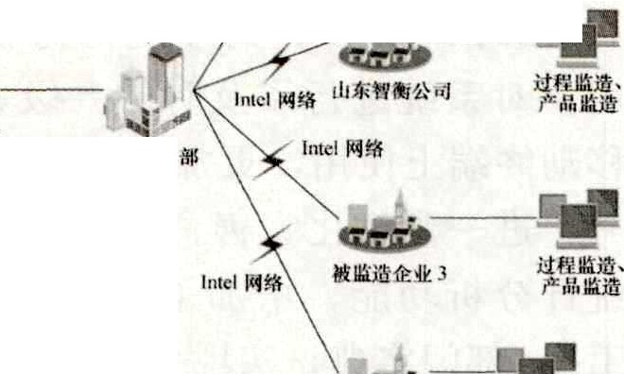
被监选企业 4
．

过程监造、产品监选

PLANT ENGINEERING CONSULTANTS 2017.5 回

....
P EC 实 务
Practice

移动终端子系统采用C/ S架构， 主要包含检 程中发现的问题、意见及时反馈处理，使系 查记录、文书下达模块、资料查询模块、可扩展 统越来越完善。
式业务支撑模块、监造预警模块、数据逻辑处理

模块、网络通信模块、数据采集上传模块，为监造人员提供全方位的业务指导和问题预警。
触摸查询子系统采用BI S架构， 包含监造公示模块、业务指导模块、预警信息模块、曝光栏模块。为被监造企业提供问题公示平台， 便千督促问题的解决。
网络部分充分利用监造项目部及被监造企业现有的互联网平台。
6 应用效果
6. 1 实现监造现场控制
系统通过利用触摸屏、手持终端等多种方式，方便监造人员查阅相关资料信息，了解本岗位重点关注的被监造企业的生产质量情况。 系统通过方便地实现现场监造、现场发现、现 场记录、现场上传、现场解决，现场验证、现 场销号等功能，可以便千企业及时跟踪处理反 馈信息。系统通过把被监造企业、项目部、监

- 研制试用过程 造人员放在同一平台上办公，有利千及时解决
2015年11月， 济南机车车辆监造项目部与 现场中出现的问题，为上级主管部门和被监造网络设计公司按上述设计思路及控制项点对机 企业解决问题提供及时可靠的保障。
车车辆监造质量信息管理系统开发成功并试运 6. 2 为质量管理提供依据
行。先后选取了中车山东机车车辆有限公司和 系统通过对被监造企业人员资质、工艺装山东智衡减振科技股份有限公司两个被监造企 备、仪器仪表等关键岗位、重要设备实现提前业配合使用， 在10个多月的试用期间， 中车山 预警，确保监造过程中的质量信息全覆盖、可东机车车辆有限公司系统预警16次， 收到监造 追溯。通过搜集资料、整理加工、统计分析，

项目部发书156个， 其中《过程监造不合格项整改通知书》77个， 《 监造产品回修通知书》 78 个， 《 机车车辆产品／工序暂停接收通知书》 l 个。山东智衡减震科技股份有限公司预警 9次， 收到监造项目部发书11个， 《过程监造不合格
将监造人员在监造过程中发现的问题集中汇 总，形成问题库，可以避免传统管理手段中事后把关的弊端，把可能发生的问题消灭在生产过程中。通过科学的方法进行汇总统计，有助千找出问题的规律性和倾向性，及时与企业构

项整改通知书》 9个， 《监造产品回修通知书》 通反馈，能够更有针对性地开展监造工作。
2个， 通过该系统的应用， 基本达到了预期的 使 6 . 3 提高了被监造企业的管理水平
用目的。 系统使企业管理由传统的纸质化实现信息化，系统强大的统计分析功能更能使企业方便
- 持续改进 地发现问题、解决问题，有利千推进企业工作
20 16 年6 月， 为了更好方便用户操作使 质量的提升，对重要工装设备、检测仪器提前用，对系统进行了及时的升级，并且支持在 预警，使企业资源得到更加有效的利用。提高移动终端上使用， 更加贴近实际需 要。同年8 了企业现场管理和监管水平，进而增强了企业月， 进一步细化完善，完成2 . 0版本。细化了 的市场竞争力。
统计分析功能，增加了问题缺陷分类字典及 6. 4 实现了系统创新
工序／部门字典，实现了监造问题按缺陷分类 6 . 4 . 1 创新管理理 念。济南铁路局设备监 造处

统计及按照工序／部门统计的功能。对使用过
（下转 笫65 页）

回2017.5 设备监理

....
P EC 实 务
Practice

歪吊，要做到一台主阀一次吊装，严禁对阀门主体结构因吊装吊点设置不合格而造成对阀门操作机构的损害。
( 4) 防异物及清洁安装是防 止阀门内漏的最重要的施工措施，做好管道的洁净焊接安装， 减小管道内的杂物对阀门密封面的影响，在施工过程中做好成品保护工作和防异物管理，防止铁丝、各类工具掉落至管道内，造成对阀门芯体等物项的损伤；注重对管道符合性检查及其清洁工作，防锈措施到位是有效途径。
( 5 ) 阀门 的 密封面受损是阀门内漏的主要原因。要注重对阀瓣密封面的研磨和阀座密封面（进口端及出口端）的研磨修复，可采取分步研磨方法进行（每次不要连续研磨超过 0. 05mm, 但控制阀瓣出口研磨晕 O. l Omm、阀瓣进口研磨量 0. 20mm ) ， 如阀瓣密封面目
（上接 笫60 页）
为了更好地理顺管理关系，创新监造管理理 念，引入信息化手段，方便、快捷、有效地开展监造工作，使监造质量管理都能以信息化的方式展现，可以不断提升监造管理水平和被监造企业的产品质量。
- . 4 . 2 创新技术手段。实现了把移动终端技术应用到现场监造管理中，实现了现场问题随发现、随处理、随记录、随整改，实现监造过程的闭环管理和“阳光操作”。完善的功能模块设计涵盖了企业管理、监造发书、过程管理、统计报表等模块，实现了对监造过程的全覆 盖、全闭环、可追溯。

结束语
随着系统的不断完善，下一步，将在济南铁路局所辖被监 造的50余家企业推广使用该 系统，使该系统应用千、服务千更多的被监造企业，并将进行功能扩展和技术版本升级。
功能扩展方面，将根据监造工作实际情 况，逐步实现企业生产计划按时提报，便千监
视检查合格，清理密封面表面并存放至指定地点并做好保护工作和记录。

参考文献
[1 ] 华东地 区核 电厂建 造经验交流 会汇报材料
[C]. 海盐， 201 4 .
  - 笫二 届全国在建核电项 目建 造经验反馈大会论 文集[C]．大连 ， 2013 .
  - 马新朝． 核电工程 焊接监理[M]．北京： 中国
原子能出版 社， 201 4 .
  - 2015 年度华东地 区核 电厂建 造经验交流 会材料汇编[C] ．海盐 ， 2015 .

作者简介：
马新朝，中国核电工程有限公司田湾核电工程项目总经理助理，高级工程师，注册设各监理师。

造人员合理安排监造工作；实现移交记录在线办理，合理节省手续办理时间；实现即时通讯功能，便于制造厂和监理双方即时处理相关问 题。
技术版本升级方面，将监造现场数据采集 应用软件植入到智能终端中 ( An d roid 系统平板电脑、 And ro id 系统智能手机） ，智能
终端通过监造系统提供的数据上传及下载功能与服务器端 SO A 服务进行任务数据的交互。真正实现监造系统一个工作平台、多种 应用终端的协同工作、协同监造。实现对被监造企业、监造项目部、监造人员工作生产情况实时了解，实现质量问题的跟踪解决， 实现监造过程和监造产品的全覆盖、全闭坏、 可追溯。

作者简介：
孙建伟，济南铁路局济南机车车辆监造项目 部，高级工程师，注册设各监理师。
徐强，济南铁路局济南机车车辆监造项目部。

PLANT ENGINEERING CONSULTANTS 2017.5 回

